峡江号子多豪壮 土家哭嫁情动天
----三峡人家研学基地
一、课程名称：峡江号子多豪壮 土家哭嫁情动天
二、课程内容：
长江是中华文明的发祥地之一，从远古的蛮荒，到人类利用复杂多样的自然环境顽强地生存和繁衍，在漫长的历史发展过程中，形成了丰富绚丽的文化。
走近长江，遇见三峡。在这堂课上，同学们通过观看“峡江号子”非遗表演，聆听巴人的后裔—土家人对唱高腔山歌，游览依山就势、逐水而居的土家族吊脚楼建筑群，了解具有浓郁地方民俗风情和乡土气息的土家生活形态，在自然山水里感受扑面而来的淳朴之风。
眼前的乌篷船，在小小竹筏上吹着长笛的土家阿哥，悠然自在地浮游在水面的农舍鸭鹅，高高悬挂在竹竿上的渔家罾[zēng]网，跃跃欲试的鱼鹰，咿咿呀呀转动着的古老的水车，用棒槌清洗衣服的生活方式以及土家传统的哭嫁习俗，共同组成了一本生动而立体的民俗文化活教材。通过可视、可听、可触的体感教学方式，使整个教学过程在轻松愉快、形象生动的自然环境和真实场景中进行。
重点：三峡在过去湾窄水急，船逆流而上时需要岸上纤夫齐心协力人力拉动，纤夫们创作出了峡江号子。通过峡江号子，给纤夫们下指令，统一纤夫的行动。土家人重离别，所以土家女儿在出嫁前，会和家里的亲人们一一抱头痛哭，表达难舍之情。
难点：峡江号子和土家哭嫁都远离现代生活，要代入那个年代和场景，慢慢融入。
- 课程目标：
- 价值认同：如今机械驱动的船只往来江面，纤夫也早已不复存在。但纤夫们齐心协力，勇于拼搏的人文精神却流传了下来，激励着我们无论在任何时候都要克服困难，迎难而上。
- 责任担当：不断扩大优秀传统文化的知识面，从中获取传统文化知识的丰富营养，树立文化自信，增强中华民族自豪感，为弘扬传统文化，传承中华文明做出自己的贡献。
- 问题解决：今天所学习的非物质文化、土家族民俗文化之间的共性是什么？它们是一个文化范畴吗？丰富灿烂的三峡文化还包含了哪些内容？
- 创意物化：1、手工折纸帆船，为自己的帆船取一个响亮的名字。2、每位同学按照土家族民间剪纸的窗花样式剪出漂亮的窗花，贴在研学手册扉页里。
四、课程时长：180分钟
五、适合学段：初、高中段

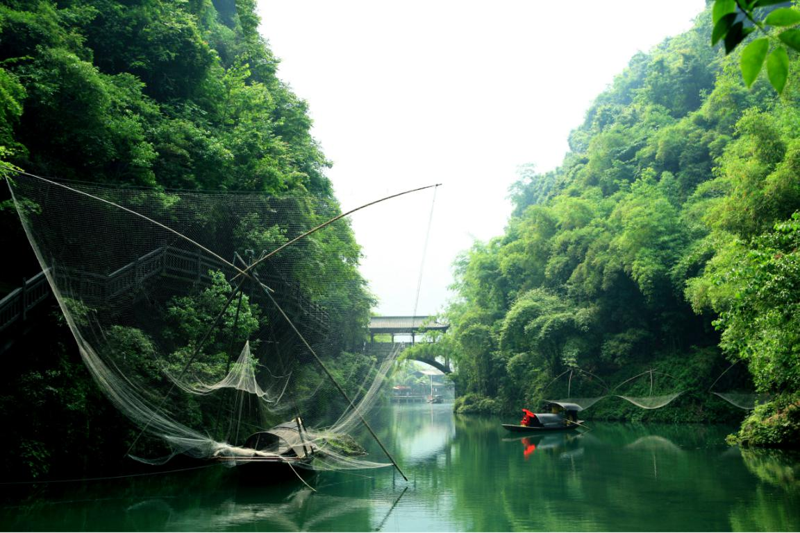
六、研学地点：龙津溪
七、配备师资：每班配置1-2名研学导师、1名安全员
八、接待规模：400人
九、研学用具：纸、安全剪刀、胶水
十、研学流程：
1、课程知识点导入：
（20分钟）（1）长江自古以来就是我国重要的黄金水道运输线，在过去，古老的三峡两岸绝壁高耸，峡谷幽深，水流湍急，到处布满了礁石和险滩。在没有机械设备的古代，船只往来，尤其是逆流而上，不仅要避开漩涡和礁石，还要避免搁浅在沙滩上，这就必须借助人力来拉纤，三峡自有木船通行起，江边便有纤夫存在了。
为了激发纤夫的体能和情绪，统一拉纤的节奏和动作，在艰苦的劳动中就产生了‘峡江号子’。大家跟着号子动作整齐划一、步调一致，齐心协力，唱号时江上喊声震天，几乎盖过了急流的咆哮声。
‘峡江号子’作为整个长江流域流传广泛、影响深远的民歌形式，于2008年载入第二批国家级非物质文化遗产名录。一会儿我们抵达龙津溪后，首先看到的就是由非遗传承人领演的‘峡江号子’非遗表演。
（2）土家族是中国历史悠久的一个民族，是巴人的后裔，至今还传承着传统的风俗，其中以土家婚嫁习俗最为独特。
2、研学任务实践探究：
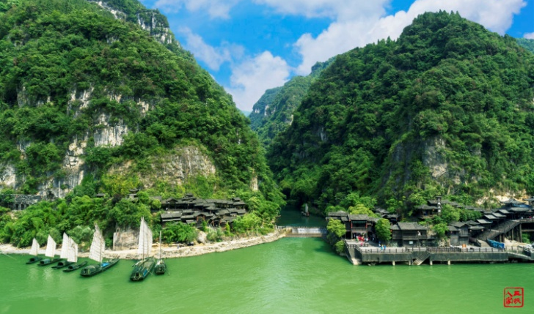
（30分钟）观赏国家级非物质文化遗产‘峡江号子’。
（40分钟）沿途观赏土家扳罾、棒槌洗衣，土家建筑吊脚楼、水车以及三峡生态独特的石菖蒲、泉水鱼、野生猕猴、黄龙瀑。
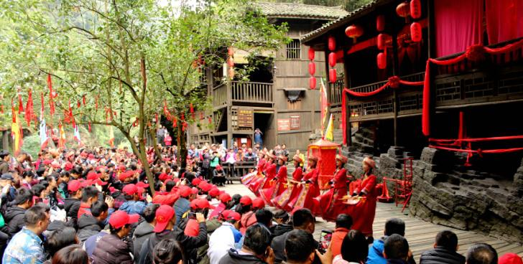
（40分钟）观赏土家婚嫁表演。
3、研学成果展示：
（20分钟）（1）自古以来长江航运条件险恶，但从未阻挡人类扬帆起航，因为前路迢迢，却寄托了人们对生活的希望。现在每位同学进行手工折纸，折出自己心目中的帆船，并为帆船取一个响亮的名号，写在船身一侧，把“如果我是船长，我将、、、”将要怎样作为“船长宣言”记录在船身另一侧。选出同学代表大声说出自己的“船长宣言”，研学导师以“每个人都是自己的船长，在人生的长河中不断启航前行”为引导进行点评。
（20分钟）（2）土家族民间剪纸曾广泛存在于生产生活中，按其用途可分为生活礼俗、节日吉庆、民间仪式三大类。生活礼俗中的剪纸主要用于刺绣蓝本的绣花样式剪纸，根据服饰刺绣位置有角花、团花、背带花、围裙花、枕头花、鞋口花等多种形式。节日吉庆中的剪纸主要有花灯剪纸、船身剪纸、花灯戏扇子剪纸、手帕剪纸、婚礼中的各类喜花剪纸等。民间仪式中的剪纸有官钱、兵马旗、菊与寿等剪纸，是巫师们构建宗教气氛的重要手段。随着经济的发展和生活方式的改变，土家民间剪纸正濒临消失。学生根据图样进行剪纸。
4、研学效果评价：
（10分钟）听课是否认真，参与活动是否积极，折纸、剪纸作品是否优秀。
十一、研学评价：
  - 学生评价
三峡人家研学基地研学课程教学评价表
学校： |  |  | 学生姓名：
研学课程名称： |  | 研学时间： | 导师姓名：
指标 | 评分标准 |  | 自评 | 互评 | 师评 | 综合等级
课堂表现 | 积极认领任务，积极思考、主动发言，勇于实践、敢于创新，发挥特长、团结合作。
课堂表现 | 主动关心和帮助同学，团队意识强，合作项目积极献言献策，并协助大家一起完成任务。
课堂表现 | 遵守课堂纪律，自觉服从研学导师的管理，听从指挥，维护大局、能协助老师管理
课堂表现 | 态度认真，准备充分，积极参与课堂活动，主动完成研学任务，有成果收获。
文明礼仪 | 乘车礼仪：有序上下车、不疯赶打闹、不窜座位、不乱扔废弃物，主动参与活动
文明礼仪 | 公共礼仪：公共场所能注重个人礼仪规范，文明用语，不大声喧哗，爱护卫生，保护环境，
文明礼仪 | 学生礼仪：严于律己，乐于助人，能够始终保持良好的学生形象。
文明礼仪 | 就餐礼仪：依次就坐、不敲打碗筷、不挑不抢、吃饭不语、光盘行动
安全意识 | 乘车安全：系好安全带、不随意脱离座位、不将头手伸出车外、熟悉安全设施设备
安全意识 | 课堂安全：有序参与各项研学实践活动，正确使用教学设备和设施，不伤及自己或他人
安全意识 | 就餐安全：依次排队就餐、注意防滑、防烫、防明火、禁止在非正规经营点购买食品
安全意识 | 景点安全：排队入园、文明游览、不脱离团队、听从导师安排、主动远离危险源、风险意识强、帮助同学提高安全意识
学习成果 | 探究成果：认真完成研学课程布置的任务，认真收集学习资料和完成研学手册中拓展延伸的项目，能在研学中发现新问题。
学习成果 | 学习效果：参与小组活动分享，形成学习记录。分享新颖、有创意，小组讨论及分享语言表达清晰、流畅，有自己见解
学习成果 | 研学手册：认真完成研学手册，书写认真，记载完整。
评价标准：A 优秀； B 良好； C 合作；D 待改进

  - 基地评价
三峡人家研学基地评价表
学校： |  |  |  |  | 研学时间：
研学课程名称： |  |  |  |  | 研学导师：
项目 |  | 导师综合素质 | 研学线路特色 | 研学课程实施 | 基地硬件环境 | 研学安全保障
 |  | 综合素质高  文化知识储备丰富  较强的课堂掌控力 | 线路安排合理  研学资源丰富  独具宜昌特色 | 课程实施流畅  课程安排合理 | 基地硬件设施完备  研学环境舒适 | 安全设施完备  安全员配备合理  安全预案完善
学
生
代
表
家长代表
老师代表
详细意见
等级说明 |  | A等优秀；B等良好；C等合格，D等有待改进。
- 安全事项
1．坚持“安全第一、预防为主、综合治理”的安全生产指导方针，安全责任落实到人，层层把关，杜绝安全隐患。
2．电子监控已经实现景区全覆盖，总控进行巡查监督，保证指挥中心在调度上做出快速响应，做好紧急预案。
3．加强安全员持证上岗，安全员跟随班级活动，保障学生安全，并及时有效处理突发事件。
4．强化安全预案的编制和实施，做到安全预案人人知晓、人人过关。做好定期、不定期安全检查，签订层层安全责任状，强化安全问责制，有效预防安全隐患。
5．定期举办各类安全培训、救援与疏散预案的演练，使救援机制得到有效落实，确保安全管理目标的实现。
6．基地配置专业的医务室和医疗救护装备，可以最短时间给学生处理意外伤害，保证研学安全有序进行；情况严重的及时拨打110、120、119寻求援助，以最快的速度把受伤的学生送往就近的医院救治，并通知家长；重大事故的处理移交上级相关部门，并采取有效措施，积极做好善后处理工作。
7．研学导师都是经过严格挑选，富有爱心、责任心，入职前统一接受专业培训，培训内容包括危机处理、儿童心理学及青少年辅导等。研学活动体验过程中，研学老师及安全员时刻提醒学生注意安全，并积极做好预防教育及措施，严禁在研学现场疯赶打闹，禁止进入危险区域。
8．旅游交通安全保障：旅游车、司机签约车队：专业公司空调旅游车，性能良好，并附有保险；司机具有有效驾驶牌照，有高度安全意识、举止有礼。禁止司机工作过劳而产生疲劳，影响行车安全。司机不可送团队到行程表内未列出之地。
9．餐饮安全保障：提供研学的用餐地点有食品安全许可证，厨房卫生、消防设施合格，餐食标准符合接待研学团队条件，营养、安全、符合青少年口味。
备注：如遇因不可抗力造成的特殊情况，可临时适当调整课程内容。

